Distrikt 2290, mars 2022

MÅNEDSBREV FOR MARS 2022:

Kjære alle rotarianere i Distrikt 2290
I månedsbrevet for februar startet jeg med ordene: «Nå er vi inne i en flott Rotary-måned: Fredsarbeid og konfliktforebygging!» Måneden skulle vise seg å dessverre bli en av de mørkeste månedene i vår historie, nettopp når det gjelder fred og fredsarbeid. Fortsatt herjer krigen i Ukraina, Russiske styrker sparer hverken barn, unge eller voksne. I all denne grusomheten er det godt å være tilknyttet en organisasjon som Rotary. Vi står sammen med våre venner i Ukraina og prøver å hjelpe og bistå med det vi kan klare. I et eget brev til presidentene har jeg nevnt flere måter rotarianere i vårt distrikt kan bidra på. Vi bør alle bidra, men det er mange innsamlingsaktører i markedet nå. Pass på at dere bruker de som er seriøse og som bare har gode hensikter.

Tema i mars er «Vann, hygiene og sanitær». Rent vann og god hygiene er grunnleggende nødvendigheter for god helse og et godt liv. Rotary støtter utbygging av sanitæranlegg flere steder rundt i verden, og mange lokalsamfunn og skoler har fått tilførsel av rent vann takket være Rotary. Når det gjelder betydningen av god hygiene har vi gjennom årene med Korona erfart at det er svært viktig i forebyggingen av smittespredning.

Vi håper alle at krigen i Ukraina snart vil ta slutt, men landet vil ha behov for mye hjelp og støtte i lang tid etter det. Da vil blant annet oppbyggingen av vann og sanitæranlegg være viktige prosjekter som rotarianere kan engasjere seg i.
Jeg ønsker dere lykke til med viktig rotary-arbeid for våre venner i Ukraina! Husk, vi er people of action!
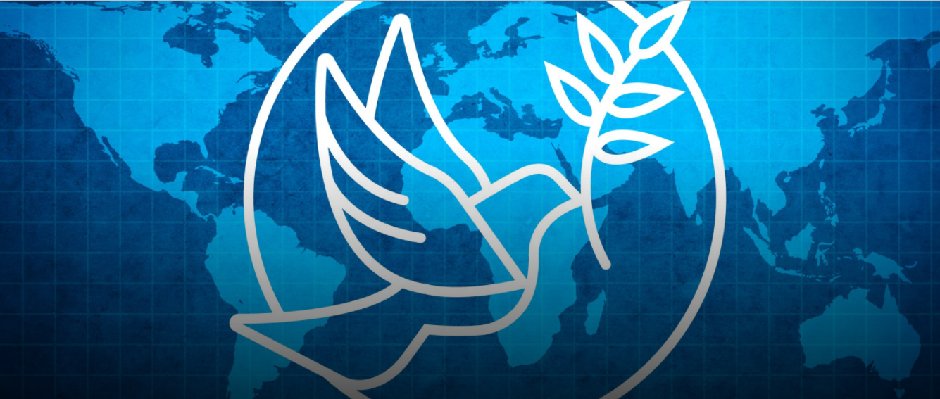
Rotaryhilsen fra DG 2290 Sissel Berit Hoell

